## แผนการพัฒนาและการจัดการความต้องการ (Development Plan and Requirement Engineering)

จากรูปแบบการพัฒนาที่ใช้ ทีมงานได้วางแผนงานการพัฒนาในรูปแบบการพัฒนาแบบแบ่งส่วนนั้น ทำให้การแบ่งส่วนงานแบ่งออกเป็น 5 ช่วง ซึ่งรายละเอียดแต่ละช่วงประกอบด้วย ดังนี้

### ช่วงวิเคราะห์ความต้องการ

ช่วงนี้ทีมงานจะวางแผนงานต่างๆและเตรียมเอกสารเพื่อเสนอผู้ถือประโยชน์ร่วม โดยจะมีรายละเอียดงาน (รายละเอียดตามรูปที่ 4) ดังนี้

1. เก็บรวบรวมรายละเอียดความต้องการ (Software Elicitation)
2. วิเคราะห์ปัญหาและความต้องการของระบบ
3. ศึกษาความเป็นไปได้ (Feasibility Study)
4. วางแผนงาน
5. จัดทำเอกสารข้อเสนอโครงการ

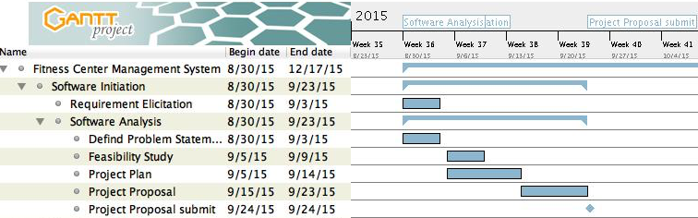

รูปที่ 4 ระยะเวลาดำเนินงานช่วงวิเคราะห์ความต้องการ

### ช่วงพัฒนาที่ 1

*ขั้นตอนการพัฒนา*

ในช่วงพัฒนาที่ 1 นี้ จะเป็นการพัฒนาระบบฐานข้อมูลและระบบตรวจสอบสิทธิ์ผู้เข้าใช้ (User Authentication) โดยทีมพัฒนาจะเก็บความต้องการจากผู้ที่เกี่ยวข้องกับระบบ จากนั้นก็ออกแบบระบบเพื่อระบุความต้องการระบบใหม่ให้กับนักพัฒนา จากนั้นนักพัฒนานำระบบไปพัฒนาและเมื่อพัฒนาระบบเสร็จตามกำหนด นักทดสอบระบบจะทำการทดสอบตามกรณีทดสอบ (Test Case) ตามที่ได้สร้างไว้

*วิธีการเก็บรายละเอียดความต้องการ*

*การวิเคราะห์เอกสาร (Document Analysis)* ใช้ในการจัดเก็บความต้องการและการวิเคราะห์รายละเอียดความต้องการของระบบฐานข้อมูลที่จะพัฒนา จากเอกสารไมโครซอฟท์ เอ็กเซล ที่มีในระบบปัจจุบัน และเพื่อได้รายละเอียดเพิ่มเติมมากขึ้น จะมีการสอบถามรายละเอียดจากพนักงานที่เกี่ยวข้องจากระบบ

*การสัมภาษณ์ (Interview)* ใช้ในการเก็บรายละเอียดความต้องการในระบบตรวจสอบสิทธิ์ผู้ใช้ เพื่อให้ได้รายละเอียดที่แม่นยำที่ผู้บริหารศูนย์ออกกำลังกายต้องการในการกำหนดสิทธิ์ต่างๆ อีกทั้งยังเป็นการกำหนดรายละเอียดหน้าที่ของผู้ดูแลระบบ (Administrator) อีกด้วย

ทั้งนี้เมื่อได้จัดทำเอกสารความต้องการระบบและมีการสร้างแบบจำลอง(UML)เสร็จสิ้นแล้ว จะมีการทวนสอบกับผู้เกี่ยวข้องทั้งสองระบบ่

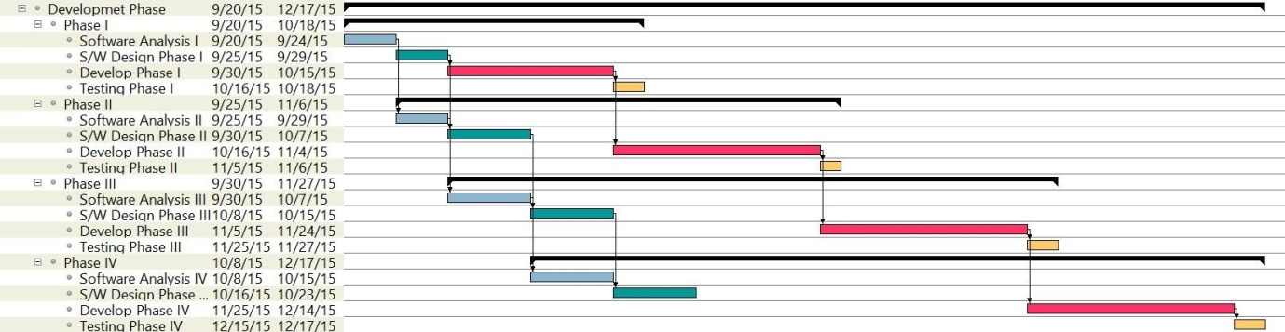

รูปที่ 5 ระยะดำเนินการช่วงพัฒนาช่วงที่ 1 ถึงช่วงที่ 4

### ช่วงพัฒนาที่ 2

*ขั้นตอนการพัฒนา*

ขั้นตอนนี้จะเริ่มต้นขึ้นหลังจากที่การเก็บรายละเอียดความต้องการและการทวนสอบในช่วงพัฒนาที่ 1 เสร็จสิ้นแล้วจากนั้นนักวิเคราะห์ออกแบบระบบ (System Analyst) เริ่มเก็บรายละเอียดความต้องการในช่วงพัฒนาที่ 2 สำหรับระบบจัดการสมาชิกและระบบจัดการคลังสินค้า จากนั้นก็สร้างแบบจำลองเพื่อนำไปสู่การพัฒนาตามรายละเอียดที่แสดงในรูปที่ 5

*วิธีการเก็บรายละเอียดความต้องการ*

*การสัมภาษณ์* ในการพัฒนาช่วงที่ 2 นี้ นักวิเคราะห์ออกแบบระบบ จะใช้วิธีการสัมภาษณ์สำหรับระบบจัดการสมาชิกและระบบจัดการคลังสินค้าจากผู้ที่เกี่ยวข้องกับระบบต่างๆดังนี้

1. ผู้บริหาร เป็นผู้ที่ให้ภาพรวม กลไกและเงื่อนไงของขั้นตอนการปฎิบัติงานในการสมัครสมาชิกและการจัดการคลังสินค้า
2. พนักงานบริการลูกค้า เป็นผู้ปฏิบัติงานและใช้งานโดยตรง ซึ่งสามารถให้ความต้องการในวิธีการใช้งานและรายละเอียดของขั้นตอนการปฏิบัติงานของทั้งสองระบบที่พัฒนาในช่วงพัฒนาที่ 2 ได้

### ช่วงพัฒนาที่ 3

*ขั้นตอนการพัฒนา*

การจัดเก็บรายละเอียดในช่วงนี้จะเริ่มมีการทวนสอบรายละเอียดความต้องการในช่วงที่ 2 เสร็จสิ้น และการพัฒนาจะเริ่มได้ก็ต่อเมื่อการพัฒนาในช่วงที่ 2 สำเร็จ (ตามรายละเอียดในรูปที่ 5 ข้างต้น) ซึ่งช่วงพัฒนาที่ 3 เป็นการพัฒนาระบบจัดการชั้นเรียนและระบบประเมินเป้าหมายยอดขาย

*วิธีการเก็บรายละเอียดความต้องการ*

*การสัมภาษณ์* ในช่วงพัฒนานี้การสัมภาษณ์จากผู้บริหารและผู้ฝึกสอนส่วนตัวเพื่อความเข้าใจรายละเอียดและขั้นตอนการปฏิบัติงานของระบบจัดการชั้นเรียนและระบบประเมินเป้าหมายยอดขาย

1. ผู้บริหาร เป็นการสัมภาษณ์เพื่อให้ได้รายละเอียดที่ชัดเจนสำหรับระบบประเมินเป้าหมายยอดขายของพนักงานบริการลูกค้าและผู้ฝึกสอนส่วนตัว
2. ผู้ฝึกสอนส่วนตัว สำหรับระบบการจัดการชั้นเรียน ทั้งนี้เพื่อทราบขั้นตอนการปฏิบัติงานจริงของผู้ฝึกกับลูกค้า

*การสังเกตการณ์* (Observation) เพื่อเก็บรายละเอียดขั้นตอนการปฏิบัติงานของผู้ฝึกสอนส่วนตัวกับระบบจัดการชั้นเรียนในส่วนของการจัดตารางชั้นเรียนและการทำตารางนัดฝึกส่วนตัวระหว่างผู้ฝึกกับลูกค้า

### ช่วงพัฒนาที่ 4

*ขั้นตอนการพัฒนา*

ในขั้นตอนนี้จะเริ่มเก็บรายละเอียดความต้องการของระบบออกรายงาน โดยจะเริ่มเก็บรายละเอียดความต้องการได้หลังจากที่การทวนสอบในช่วงที่ 3 เสร็จสิ้น เพื่อดำเนินการพัฒนาระบบหลังจากการพัฒนาในช่วงที่ 3 เสร็จสิ้นลง

*วิธีการเก็บรายละเอียดความต้องการ*

*การวิเคราะห์เอกสาร* จะเป็นการรวบรวมรายงานเดิมที่มีอยู่มาออกแบบใหม่ให้ตรงตามความต้องการของผู้ใช้ระบบตามหน้าที่ต่างๆ

*การสัมภาษณ์* เพื่อเพิ่มเก็บความต้องการเพิ่มเติมหลังจากที่ได้รายละเอียดจากการวิเคราะห์เอกสาร ที่ผู้ใช้ระบบในฝ่ายต่างๆที่มีส่วนเกี่ยวข้องโดยแบ่งตามตารางที่ 1

|  |  |  |  |  |
| --- | --- | --- | --- | --- |
| รายงาน | ผู้บริหาร | พนักงานบริการลูกค้า | พนักงานบัญชี | ผู้ฝึกสอนส่วนตัว |
| รายงานข้อมูลสมาชิก | X | X |  | X |
| รายงานข้อมูลรายรับรายจ่าย | X |  | X |  |
| รายงานค่านายหน้าประจำเดือน | X | X | X | X |
| รายงานบันทึกข้อมูลการสอนของครูฝึกสอน | X |  |  | X |
| รายงานจำนวนสมาชิกที่เข้าใช้บริการในแต่ละชั้นเรียน | X |  |  | X |
| รายงานสินค้าคงคลัง | X | X |  |  |
| รายงานยอดขายสินค้าประจำวัน | X | X | X |  |

ตาราง 1 ตารางผู้เกี่ยวข้องกับรายงานต่างๆ ของระบบ